１ 調査概要

（１）調査目的
府内の識字・日本語教室における活動状況の詳細な実態を把握し、識字・日本語センターと協働して府民に各教室の情報提供を行うとともに、今後の識字・日本語の学習環境の検討に向けた基礎データを得ることを目的とする。

（２）調査対象
府内各市町村がこれまでに把握している府内のすべての識字・日本語教室（市町村所管外の教室も含む。）
（合計227教室／回答教室数 199教室）

（３）調査方法
各市町村識字・日本語学習担当課を通じて、その市町村管内の識字・日本語教室に調査票を配付し、学習者数、教室運営上の課題やニーズなどを尋ねる「アンケート調査」への回答を依頼した。

（４）調査期準日
令和７年10月１日

（５）市町村別調査対象教室数
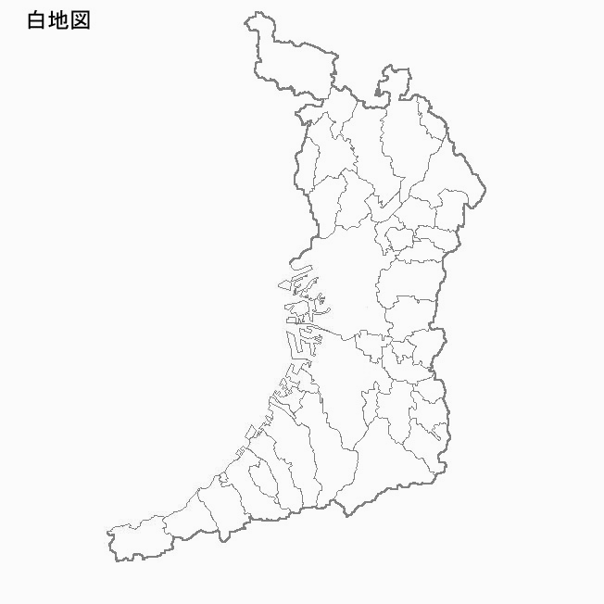

能勢町
1

豊能町
0
島本町
６
高槻市
６
茨木市
５
池田市
2

箕面市
13
枚方市
８
吹田市
13
豊中市
18
寝屋川市
２
摂津市
5
交野市
２
守口市
２
四條畷市
2
門真市
2
大東市
３
大阪市
58
東大阪市
14

八尾市
５
藤井寺市
松原市
3
柏原市
1
１
堺市
16
大阪狭山市
1
1
高石市
羽曳野市
３
泉大津市
太子町
0
1
忠岡町
２
河南町
0
富田林市
3

千早赤阪村
0
和泉市
６
岸和田市
5
田尻町
0
河内長野市
４
貝塚市
４
熊取町
1
泉南市
2
泉佐野市
4
阪南市
1
岬町
1

２ 調査結果

（１）教室の位置づけ
数
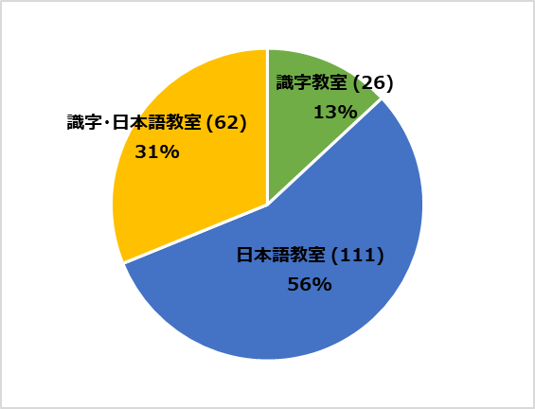
教室の位置づけ | 教室数
識字教室 | 26
日本語教室 | 111
識字・日本語教室 | 62
合計 | 199

※教室の位置づけについて
教室の位置づけの３分類（識字教室、日本語教室、識字・日本語教室）は、各教室それぞれの認識よるもの

（教室）
（２）運営形態
数

（その他の回答）
・国際交流センターで主催・運営 ・行政主催、隣保館の事業としても実施
・民間が主催し、指定管理者が協力 ・社会福祉協議会に所属するボランティア団体
・行政との共催 ・任意団体が市からの補助金等で運営

（３）教室の開催状況
数
①教室の開催期間等
数
（教室）

複数回答可（教室）
②教室の開催曜日と時間帯

（教室）
③１コマあたりの活動時間数

（教室）
（４）学習者・学習支援者の募集状況
（教室）

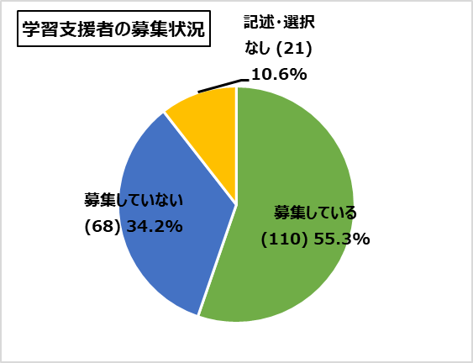
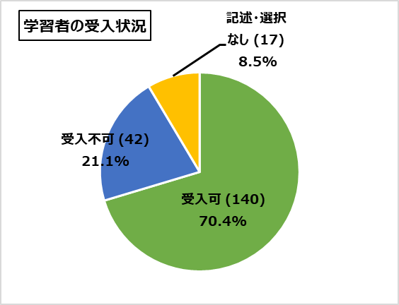

（５）学習者について
（人）
①学習者数

【H29年度調査・R３年度調査との比較（※増減は、R３年度との比較）】

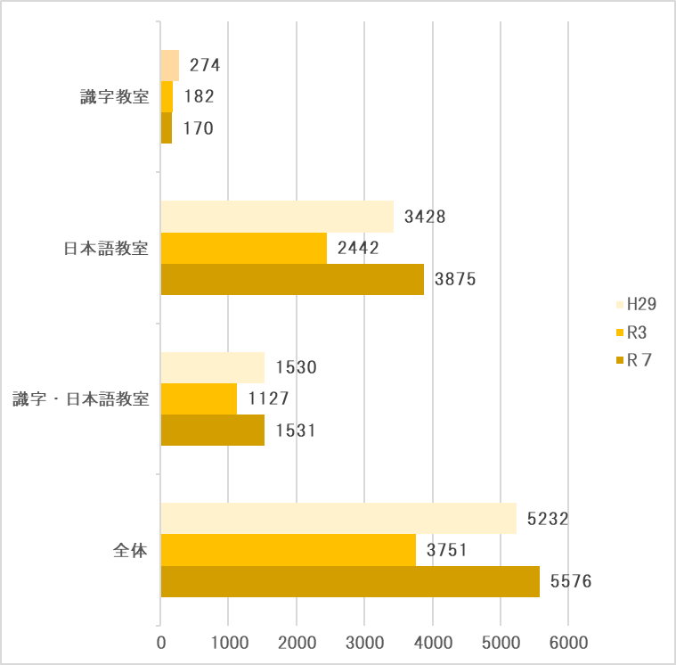

（人）

✤ 学習者数について
・学習者総数は、令和３年度の3，751人から5，576人となり、１，825人、約49％増加している。
・教室の位置づけ別でみると、識字教室は約７％減少しており、日本語教室は約59%、識字・日本語教室は約36％増加している。

・（参考）大阪府の在留外国人数 【出典：法務省「在留外国人統計」】
令和３年１２月 ２46，157人 → 令和６年１２月 33３，564人
（約87,000人の増加・約36％の増加）

②学習者の年齢内訳
（人）
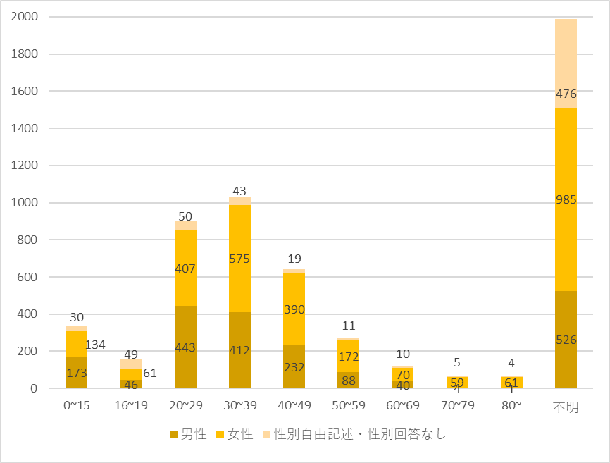

③出身国・地域別 学習者数・年齢内訳
令和７年度の学習者数が多い11項目を抽出
（人）
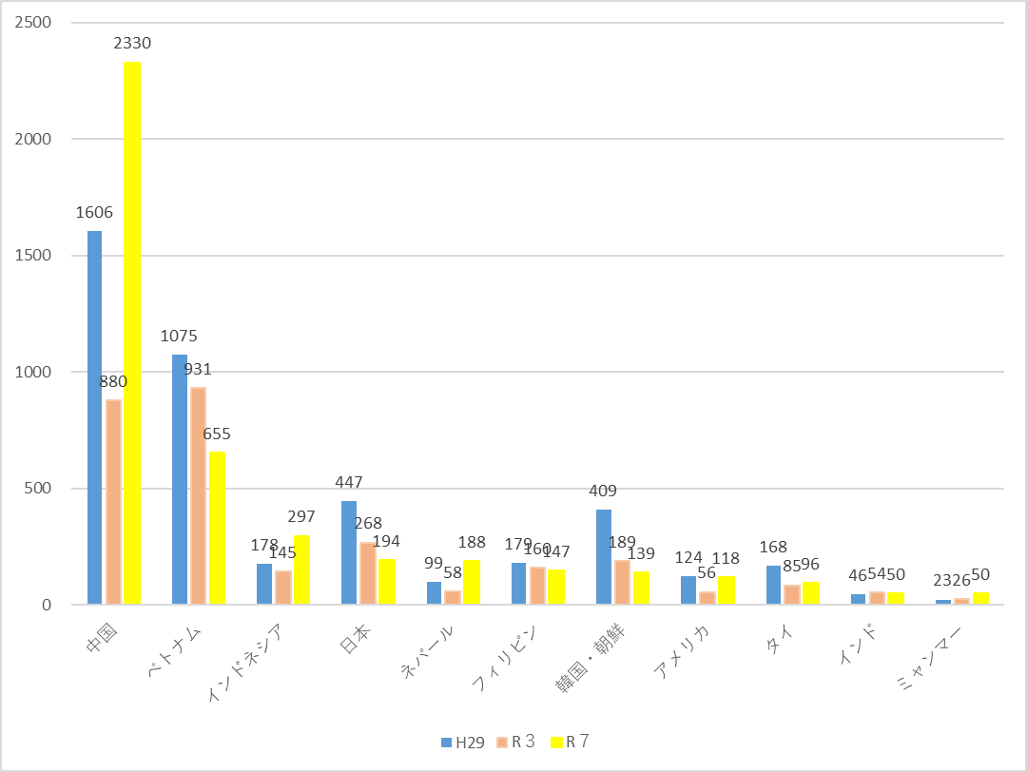

（人）
④ブロック別 学習者数

ブロック名
本調査で回答を得た教室数
（識字、日本語、識字・日本語）
学習者人数
（識字、日本語、識字・日本語）

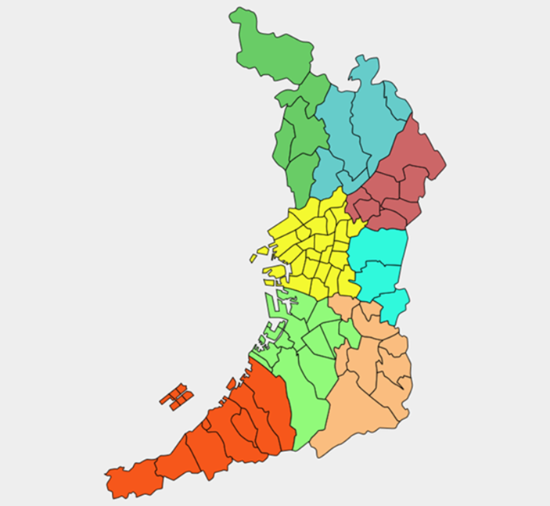
三島ブロック
28教室
（４、20、４）
602人
（19、472、111）
豊能ブロック
34教室
（5、29、０）
1089人
（24、1065、０）

大阪市内ブロック
49教室
（３、15、31）
1840人
（31、886、923）
北河内ブロック
21教室
（2、9、10）
600人
（8、279、313）

堺・泉北ブロック
24教室
（０、16、８）
399人
（０、327、72）
中河内ブロック
12教室
（6、5、1）
432人
（38、387、７）

泉南ブロック
18教室
（３、10、５）
337人
（25、267、45）
南河内ブロック
13教室
（３、７、３）
277人
（25、192、60）

✤ 学習者の年齢内訳について（不明を除く）
・「30～39歳」が最も多く約18％を占めた。ついで「20～29歳」が多く約16％を占めた。
・令和３年度に最多であった「20～29歳」の21％が16％へと減少し、一方で「30～39歳」は18％と割合自体は変わっていないものの、相対的に最多層となった。また、40代・50代の増加が顕著であった。
✤ 出身国・地域別 学習者数について（学習者数が多い11項目）
・令和３年度と比べると、11項目中６項目で、学習者数の増加がみられた。
各項目の年齢分布について（不明を除く）
・「ベトナム」「インドネシア」「ネパール」「韓国・朝鮮」「アメリカ合衆国」「インド」「ミャンマー」では、「２０～２９歳」が最も多かった。
・「中国」「フィリピン」では、「３０～３９歳」が最も多かった。
・「タイ」では、「4０～4９歳」が最も多かった。
・「日本」では、「７０～７９歳,80歳～」が最も多かった。
✤ 出身国・地域別の全体に占める割合の変化について
・中国が学習者全体の約42％を占めており、R３年度調査より19ポイント増加している。
（中国の学習者全体に占める割合 H29年 約31％ → R３年 約23％ → R７年 約42%）
・R３年度調査において学習者全体の約25%を占めていたベトナムは、約12%と13ポイントの減少となった。

（識字教室：26教室 日本語教室：111教室 識字・日本語教室：62教室）
（６）教室の活動内容
複数回答可（教室）

（その他の回答）
・日本語、算数、理科、社会の4教科を中心とした基礎学習
・学習者の要望を取り入れたいろいろな学習
・小中高生の学習
・全体事業として交流会、スピーチ発表会等
・年に一度の「おしゃべり会」（日本語での発表）にむけて文章作成、発表の練習
・学校での宿題や定期テスト対策の学習
・日本語でのおしゃべりを基本に、学習者の希望に応じて
・書道、俳画など
・受験関連支援活動、進路相談
・就職・転職時の模擬面接
・フリートークによる生活や仕事面での会話力の向上
・えんぴつポスター制作、七夕の笹飾り作りなど
・ゲーム、ボッチャ
・海外、国内の研究者見学受け入れ交流
・ユネスコ文章学習
・学期のおわりに茶話会をひらき交流
・学習者自作の料理を持ち寄って茶話会
・学習者の希望する学習
・中学校「国語」のテキスト読解サポート

（７）教室での活動形態
複数回答可（教室）
①活動形態

②オンライン学習の実施
（教室）
✤ オンライン学習の実施について
・オンライン学習を実施しているのは、教室全体の約11％であった。実施している教室の内、日本語教室が約91%を占めた。
・オンライン学習を実施する予定がないとしたのは、教室全体の約82%であった。教室の位置づけ別でみると、日本語教室は約78%であったのに対し、識字教室では約92%、識字・日本語教室では約84%であった。

③オンライン学習を「実施したいができない」「実施する予定はない」理由
複数回答可（教室）
【（７）-②オンラインの学習の実施】で「実施したいができない」「実施する予定はない」と回答した教室数
（識字教室：24教室 日本語教室：89教室 識字・日本語教室：56教室）

（８）教室で使用している学習教材
複数回答可（教室）
（識字教室：26教室 日本語教室：111教室 識字・日本語教室：62教室）

（「ア：教室・学習支援者自作の教材」について）
・学習支援者が学習者の状況に合わせて行政の資料などから自作
・学習支援者が外を歩いて調査してきた内容など
・学習者の半生をつづった作品等
・子どもの実態に合わせて教科日本語学習に必要な教材を作成
・おしゃべりテキスト「話そう！わいわい」
・漢字学習、地図
・新聞投稿エッセー、暮らしの知識などの読み物教材
・季節や時世の話題を取り入れたもの
・自作の問題プリント等
・絵本の切り抜きを用いて文章を作成等
・「はじめてのにこにこ」、「にこにこ日本語」
・語彙力を身につけるためのワークシートなど
・ひらがなおけいこ、トコトン日本語、漢検漢字学習ステップ
・日本学生支援機構大阪日本語教育センター作成のテキスト2種及び付随する各国語語彙集
・「日本語こんにちは」等
・大阪市白地図、日本家屋のイラスト、慣用句
・文章読解問題・漢字クイズ
・A4の紙に絵をかいて、自分のことを紹介（テーマは色々）
・オンラインでは全体学習として語彙や日本文化等を題材にパワーポイントで作成し、共有画面で実施
・詩画
・人権に関わる自作の文章をみんなで読み、話し合う
・学習支援者作成教材(手作りのプリントや「漢字の使い方」など）

（「ニ：その他」について）
・いっぽにほんごさんぽ
・日本語初級１大地 メインテキスト
・手記、人権映画等
・できる日本語、まるごと、ニューアプローチ中級、ニューアプローチ中上級、中級へ行こう、中級で学ぶ
・日本語読み書きのたね
・げんき
・漢字学習ステップ
・短期マスター、ゼッタイ合格
・さかいdeにほんご
・学校の宿題プリントやドリル
・声に出して読みたい日本語
・4～1級公式問題集
・教室として用意した自作教材のほかに、学習支援者が学習生に応じた補助教材を準備している場合
がある

・日本語能力試験対策テキスト類
・ことばのテーブル
・寄付等の小学校の国語教科書や先生持参の資料
・学習者持参教材
・生活者としての外国人向け私らしく暮らすための日本語ワークブック
・にほんご音読トレーニング まるごと
・いろどり
・みえこさんの日本語
・学校の教科書、資格の参考書
・国際交流基金「いろどり日本語オンラインコース」
・大阪府公立高等学校 特別入学者選抜等
・「仕事のための実践日本語」（自主制作テキスト）
・イメージでわかる日本語の副詞初級・中級ほか
・学習者に合わせたテキストや絵カード、世界地図などを利用
・教室作成の「新聞」、童話集、文字カードや地図帳、日本語教材「げんき」など
・まるごと各レベル、step式日本語練習帳、ブラッシュアップ日本語会話
・日本語能力試験問題集
・水平社博物館、熱と光のショートレター
・人権学習ワークショップ資料
・絵本
・日本語あいうえお
・多数参考本
・にほんご こんにちは
・できる日本語、関西弁、ビジネスにほんご、絵カード

✤ 使用している教材について
・識字教室では「自作教材」が約54％であったのに対して、日本語教室、識字・日本語教室では「みんなの日本語」がそれぞれ約72%、約74%であった。
・選択肢以外にも「その他」に多くの記入があり、学習者に応じて多様な教材が使用されていることがうかがえる。

（９）教室での費用の徴収
①徴収の有無
（教室）

②誰から徴収しているか
複数回答可（教室）

③経費の使いみち
複数回答可（教室）
（識字教室：1教室 日本語教室：37教室 識字・日本語教室：3教室）

（その他について）
・教室の運営費（光熱費・通信費・事務費・教材改定作業費等）
・日本語交流登録料
・キムチ作りや地域伝統食の料理実習の際の飲食代
・学習支援者が使用する会場使用料の一部
・学習支援者向け研修会の講師謝金

（10）一時保育等の対応
①子どもの参加についての相談の有無
（教室）

②子どもの参加についての可否
（教室）

✤ 子どもの参加について
子どもの参加についての相談の有無
・日本語教室では約58％、識字・日本語教室では約52％が相談されたことがあるとの回答に対し、識字教室では約12%であった。

子どもの参加についての可否
・日本語教室、識字・日本語教室ともに約45％が参加できるとの回答に対し、識字教室では「受講者に
一時保育が必要な方がいない」が約54％であった。

（教室）
③保育スタッフ・保育室の有無（※子ども連れでの参加が可能な教室を集計対象としている）
【１．保育スタッフの有無】

（教室）
【２．保育室の有無】

（人）
①年齢別学習支援者数
（11）学習支援者について

（人）
【H29年度調査・R３年度調査との比較（※増減は、R３年度との比較）】

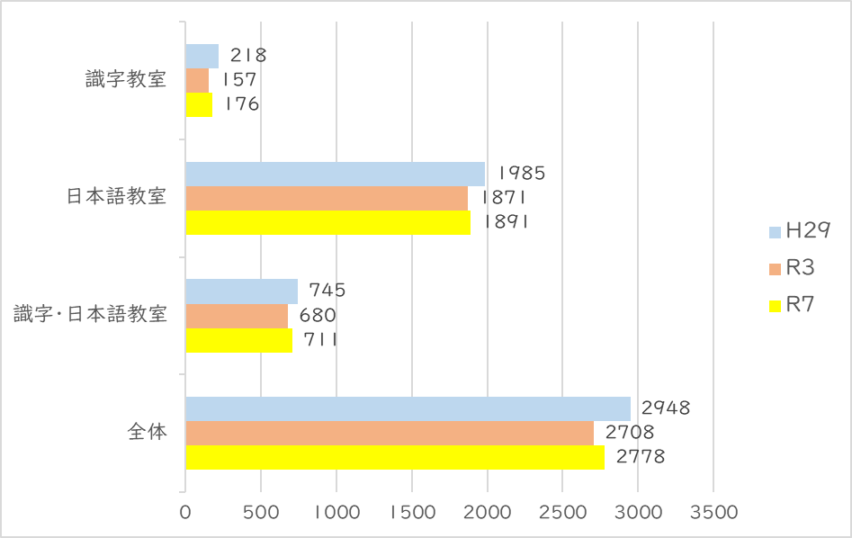

（人）
②学習支援者養成講座（大阪府や各市町村、国際交流協会、教室等で実施しているボランティア
養成講座）に参加したことがある学習支援者
1492人

③もとは学習者で、現在は学習支援者
61人

④母語が日本語でない学習支援者
66人
⑤日本語教師養成講座（文化庁に届出受理された420時間以上の日本語教師養成講座）を
受講済の学習支援者
368人

✤ 学習支援者数について
・学習支援者総数は、令和３年の2,708人に対して、2,778人と約３％（70人）増加している。
・教室の位置づけ別にみると、識字教室では令和３年度と比べて約12％、日本語教室においては、約1％、識
字・日本語教室においては、約５％増加している。
・学習支援者の年齢分布については、教室の位置づけに関わらず、最も多かったのは、「６０歳～６９歳」となっており（不明を除く）、全体の約２0％となっている。
・「60歳以上」の学習支援者は、全体で1,190人となっており、学習支援者総数の約43％となっている。
・令和３年度と比較して、60代が最多である点は変わらないものの、その割合は24％から20％へ低下した。一方で、50代・70代・80代の支援者が増加しており、全体としては高齢層の比重が高まっている。若年層では20代・30代が大きく減少しており、若手支援者の確保が課題として浮かび上がる。

①学習支援者への謝金
（12）学習支援者への謝金・交通費
（教室）

✤ 学習支援者への謝金について
・全体では、「支払われている」と回答した割合は、約41％となっている。
・教室の位置づけ別にみると、「支払われている」と回答した割合は、識字教室では62％、日本語教室では
約30％、識字・日本語教室では約52％となっている。

②学習支援者への交通費
（教室）

（13）学習支援者の募集方法
複数回答可（教室）
（識字教室：26教室 日本語教室：111教室 識字・日本語教室：62教室）

（その他について）
・募集は行っていない
・定期的な募集はしていない
・市主催の学習支援者養成講座で周知
・学習支援者からの紹介
・小中学校の管理職や教員に声かけを行い、ボランティアとして参加してもらっている。
・実施団体独自の採用
・大阪公立大学ボランティアセンター
・大学との連携
・団体ボランティアへのよびかけ
・学習支援ボランティア登録者
・公民館にチラシを配架し周知
・退職教員
・知人
・近隣の小中学校へ依頼
・協会のホームページ、協会の季刊誌
・財団登録ボランティア宛案内（「ボランティア活動紹介」）
・教育委員会からの紹介
・社会福祉協議会ボランティア活動センター

①教室の外部で行われた研修への参加について
（14）各種研修
（教室）

✤ 教室の外部で行われた指導方法研修への参加について
・全体では、「参加した学習者支援者がいる」と回答した割合は、約37％となっている。
・教室の位置づけ別にみると、識字教室では約12％、日本語教室では約34％、識字・日本語教室では約52％となっている。

②学習支援者への指導方法研修の実施について

複数回答可（教室）
【１．実施の有無】

（識字教室：26教室 日本語教室：111教室 識字・日本語教室：62教室）

✤ 学習支援者への研修の実施について
・全体では「学習支援者への研修を実施している教室数」は、約55％であった。
・教室の位置づけ別にみると、識字教室では約12％、日本語教室では約62％、識字・日本語教室では
約61％であった。

【２．経費】
複数回答可（教室）

③教室の外部で行われた人権研修への参加について
（教室）

✤ 教室の外部で行われた人権研修への参加について
・全体では、教室の外部で行われた人権研修に「参加した学習者支援者がいる」と回答した割合は、約29％となっている。
・教室の位置づけ別にみると、識字教室では23％、日本語教室では20％、識字・日本語教室では約47％となっている。

④参加した人権研修のテーマについて
複数回答可（教室）

複数回答可（教室）
⑤教室での人権研修の実施について
【１．実施の有無】
（識字教室：26教室 日本語教室：111教室 識字・日本語教室：62教室）

✤ 教室での人権研修の実施について
・全体では、「教室での人権研修を実施している教室数」は、約26％であった。
・教室の位置づけ別にみると、識字教室では19％、日本語教室では約23％、識字・日本語教室では
約34％であった。

複数回答可（教室）
【２．対象】

複数回答可（教室）
【３．テーマ】

【４．経費】
複数回答可（教室）

（教室）
【５．実施回数】

【６．実施形式】
複数回答可（教室）

①コーディネーターの有無
（教室）
（１5）コーディネーター
✤ コーディネーターについて
・調査票では、コーディネーターを「教室活動全体のとりまとめや支援者と学習者のマッチングなどを行う人」とした。

（16）教室の広報
複数回答可（教室）

（識字教室：26教室 日本語教室：111教室 識字・日本語教室：62教室）
（その他の回答）
・特に広報活動はしていない
・地域情報誌
・FaceBookでの開催イベントの報告など
・大学にポスター掲示
・国際交流協会のホームページ
・大阪公立大学ボランティアセンター
・協会内掲示板
・行政施設でのリーフレット配架、行政のＳＮＳやデジタルサイネージ
・京阪電車駅掲示板にポスターを貼る
・ボランティア養成講座の中で、当ボランティアの会を紹介してもらい、ボランティアを募る
・他団体（日本語ボランティア）からの紹介等
・市内小中学校への周知
・共催団体である大阪商工会議所のHPやメールマガジン
・大阪市立総合生涯学習センターによる広報活動
・市内連絡会、会報、解放新聞、教室だより
・隣保館での作品展示
・識字・日本語センター
・インスタグラム
・教室を開催している中学校の人権学習に関わり、教室の活動を紹介

（17）行政に求めたい支援
複数回答可（教室）

（その他の回答）
・ボランティアの活動は限られているので、持続的継続的な支援のために経験豊富な人材を提供してほしい
・学習支援者の交通費実費支給
・公民館の設備
・会場の確保、風評被害への対策
・外国人市民への日本語教室の情報（多言語）
・小中学校の担任からの情報提供
・ボランティア活動への公的補助金に関する相談窓口
・後継者の確保
・地域の日本語教育を統括する窓口を作ってほしい
・わかりやすい多言語対応の「大阪府下の日本語教室一覧」を作成してほしい
・母国で中学校課程修了後に来日し、日本の高校進学をめざす子どもたち（ダイレクト）に対する公的な日本語・学習支援の機会が不足しているため、その機会の整備
・地域会館における教室(無料)貸出とWi-Fi充実
・各区に常時開催されるクラスがあるとよい
・様々な関連組織とのネットワーク
・各教室同士の横のネットワーク
・これまでの識字運動の実績や人権を基本に据えた理念をあまり踏まえない日本語の指導を中心とした教室活動への、継続的な働きかけ
・オンラインの活動をサポートしてほしい

・諸言語通訳の確保・迅速な手配
・補助金・支援者の拡充
・部落差別から生まれた識字・日本語教室をこれまでの伝統を受け継ぎ、外国人学習者ばかりになっても、人権の砦として続けていくべき
・民間の施設を借りている場合、利用料を捻出してほしい

（18）教室を運営していく上での課題
複数回答可（教室）
- 教室運営や学習支援活動の課題

（その他の回答）
・学習希望者が多く定員の関係で希望する全ての学習者を受け入れることができない。
・近年需要が高まっており日本語学習初めてクラスが満員となり受講できない学習希望者がでてしまっている。
・土曜日の夕方の授業を希望する学習者が圧倒的に多く、現有の学習支援者で対応しかねる場合もある。
・学習場所がＩＴ環境にない。Ｗｉ-Ｆｉが利用できず、学習者用の端末もない。したがって、Web上の教材を活用することができない。
・高齢化により長い距離の歩行が困難な学習者の増加に伴い、研修等外部に出かける際に付き添う支援者の負担が増加している。
・外国人の方への対応が不可欠になってきており、日本語教室と識字教室との線引きが難しい。
今後、情報や予算管理等の統一適正化が必要とされる。
・申込み者が常に定員を超過しており、待機状態の学習者の人数が多い。
・学習教材が古い。
・学習支援者が増えないために、増加する学習者の受け入れが十分にできない。
・地元の学習者がいなくなり、教室で被差別部落に関することが学びにくくなっている。
・日本語が殆ど理解できない学習者への対応、学習方法、ボランティアミーティングの運営、オンラインの広報と費用。
・学習者の日常の困っていることや課題などがつかめていないのではないかと思われる学習支援者がいる。また、学習者からの質問に軽く応対している場面が見受けられるが、それを支援者全体の課題にするにはどうすればよいか。

- 学習者が困っていること（自由記述）
・労働するにあたり、日本語でのコミュニケーションが上手にできない。
・週1回の開催なので、もっと開催日を増やして欲しい。
・無料で学習できる機会が少ない。
・教室が自宅から遠い。
・フルタイム就労資格の取得。
・支援者の不足で学習者の待機が続いている。
・難民申請中だがなかなか認定されない。
・労働条件が厳しく、突然の出勤命令も頻繁にあり、教室になかなか来ることができない。
・子どもの幼稚園や学校などからの配布物の日本語が難しくて理解できないことがある。
・ほとんど日本語がわからない状態で家族に呼び寄せられる形で生活しているが、コミュニケーションが取れない。勉強が難しいといった点。また、その状態でもすぐにでも働きたいという気持ちがあり、勉強の時間を取れないので、ますます孤立化していく。
・方言（大阪弁）が難しい。
・勤務先が多忙で休日出勤や残業を命じられ、学習会に来られないこともある。
・求職。
・地域との関わり。

・教科学習（日本語の理解が困難なため学校での教科学習についていけない）。
・高度な学習をしたい学習者の要求にこたえられる支援者が少ない。
・日曜日に開催している日本語教室が少ない。
・進路に関しての情報が少ないうえ、親に母語で支援できる体制が乏しい。
・放課後、小学校で無料の学習支援が再開されたが親が迎えに行く必要があるため、利用できない。
・徒歩、自転車で７～９月に公民館で来ることが苦痛になる。
・コロナ以降開催していない。
・生活のために日本語学習が進まず、交友関係は、同じ出身国のコミュニティに限られていることがある。
・大学の研究室では毎日英語なので、もっと日本語を話す機会がほしい。もっとたくさんのレベルのクラスがあるといい。
・もっと日本語を話す機会がほしい。もっとたくさんのクラスがあるといい。
・日本語がまだ話せない子どもにとって母語でコミュニケーションがとれるサポーターが一人でもいたらいい。近くに国際交流協会がないので、通いにくい(車や自転車がない、公共交通機関では時間と交通費がかかる）。低学年の子どもは親が送迎できるなら継続できる。
・日本語がまだ話せない子どもにとって母語でコミュニケーションがとれるサポーターが一人でもいたらいい。
・公立の小中学校での日本語サポートだけでは足りない。近くに国際交流協会がないので、通いにくい(車や自転車がない、公共交通機関では時間と交通費がかかる）。低学年の子どもは親が送迎できるなら継続できる。
・識字教室の経緯を知っている人が少なくなってきている。
・仕事優先になり、継続的な出席が困難な学習者が多いです。
・高齢化に伴い、病気や手術、入院、足腰の衰えなどのため、学び続けたくても、教室に通えなくなることがある。
・長い距離の歩行が困難な方が増加しており、教室に毎週通うのが難しくなってきている方もいる。
・日本人と同じ職場・部署で働いていても残業や夜間の仕事は外国人が担当になる、派遣会社に就職したものの何か月も仕事先が決まらない、ビザの取得、更新が難しいなどです。
・アンガーマネジメント。
・学校、病院、永住権、国勢調査について。
・一緒に来日した子ども（就学児）が入学した小学校・中学校で授業についていけないこと。
・日常生活における会話、文章などを読むことができないので、困っている。
・働きながら学んでいる学習者は、学習時間の確保が難しい。
・日本語を十分に理解できないために、市民としての日常生活に支障が起こることがある。
・近隣の日本人と親しくなるのが難しい（孤立しがちになる）。
・活動に途中参加の人が活動の進捗についていけない事例が見られる。
・中退する事例が極めて少なく、待機状態の学習者は活動に参加できないケースが多い。
・基本的にマンツーマンの活動であるため、宗教的・年代的等の関係で担当学習支援者との相性が合わないこともある。その都度、事業担当者がマッチングを調整している。
・上級者向け活動であるため、学習者の到達度によって会話への参加が難しい学習者がいる。
一方、理解度の高い学習者は学習者間の理解差があることで、活動に参加する意欲が低下するケースもある。
以上の状況を踏まえ、事業担当者と学習支援者はグループ分けを慎重に行っている。

・中退する事例が極めて少なく、待機状態の学習者は活動に参加できないケースが多い。
・日本語の状況によって4つのグループに分かれていますが、初心者のグループにおいてはカリキュラムが進むに伴い、途中参加の初心者の対応が難しい。
・読み書きはできるようになるが、その漢字をどのように運用するかを理解することは難しい。
・交通の便が悪い。
・授業の回数が少ない。
・学習支援者と反りが合わなくても言いづらくてやめていくしかない。
・現在、学習支援者（ボランティア）の人数に対して学習者が非常に多いため、学習者個々の希望やニーズにきめ細やかに対応するのが難しい状況。
・学習希望者の急激な増加により、マッチングが困難。
・日本語力がたりないと職場で指摘されることがあり、自信が持てないからと教室に来始めた複数の学習者が訴えているが、それぞれの日本語力は比較的高く、しかも精いっぱい努力している。むしろ周りの日本人に問題があるのではないかと思われる。
・当教室を終了した後のオンライン等での学習機会の確保。
・交流が特定のグループ内でのみ限定されているため、他の学習者同士との交流機会が不足している。
・子どもによっては、教室以外の場（支援団体や家庭）で日本語を学習する機会が少ない場合がある。
・日常生活・職場で、日本語での会話をする機会の不足。
・この教室は初級～中級クラスが主なので継続学習で上級をめざしたい者のクラスがない。
・この教室と同費用、同指導内容の上級クラスが他所でも見つからない。
・特に相談はないが、仕事などの関係で教室に来れなくなった人が多い。
・個人的な事の内容が多く、どこまで寄り添っていくべきなのかと悩ましい。
・高校生年代で渡日した学習者が複数おり、日本の中学校を経ずに高校受験をめざしている。こうした学習者は家族ともに情報や支援の機会が少ないため、困難な状況に置かれることが多い。また、仕事のために来日している学習者では、職場で会話の機会がなく、居場所となるコミュニティが少ないことがよく聞かれる。
・「よみ・かき・ことば」はもとより、そればかりではなく、生活全般について多種多様な困りごとが存在している。相談を受けても、教室という現場だけで解決できることは少ないが、関係機関につなぐなど精一杯の努力をしている。教室が存在することが、学習者に大きな安心をもたらしている。
・高齢になり教室に通うのがしんどくなってきている。
・残業等で来られない人が多い。
・学習意欲はあっても、時間の確保が難しい。
・学習機会が少なすぎる事。
・全く話せない子どもを学校に通わせていること。

（19）教室活動の理念や活動していく上で大切にしていること（自由記述）
・本教室は、町内在住・在勤者を対象に開催する教室であり、学習者の日本語の読み書き・会話のレベル向上と、交流会等を通して国籍や世代を越えた交流を図ることを目的としている。
・１対１での学習をめざし、学習者のニーズに対応できるよう取り組んでいる。
・日本語を学習することで、日本での生活を豊かにして欲しい。学習者の学習熱意に応える。日本での生活を良い経験にして欲しい。
・高度な技量を持つ講師による専門的な教育を、無料で地域の学習者に提供できるようにしている。
・学習者のレベルやニーズに対応できるよう、少人数での学習体制としている。また支援者は日本語を教えるだけではなく、学習者と信頼関係を深め、日常生活全般の相談相手となるよう心がけている。
・学びたいことを学ぶ。
・勉強だけでなくその人の背景を知り、仲間として大切にし合い、助け合えるように。
・それぞれの希望に応じた学習を支援する。
・日本での生活の困りごとの相談支援や、仲間作りのお手伝い。
・学習に重きを置くだけではなく、生活の困りごとなどの支援を行っていく。
・地域在住の日本語を母語としない人々に、言葉の壁を取り除くための日本語学習支援および、心のサポートを行う”内なる国際交流団体”である。「心をつなぐ、言葉でつなぐ」をスローガンに、「共に生きる社会」を作ることをめざしている。
・学習者の滞在理由や学習目的は様々であるが、日本語を使っての“交流”を一番の目的としている。学習者にとって、日本語力の向上だけではなく、ボランティアとの対話を通して、信頼関係を築き、大切な居場所となっている。ボランティアも、学習者から様々なことを学ぶことができ、相互に平等な関係をめざしている。
・単なる学習でなく、学習者一人一人のニーズよりそった支援を心掛けている。
・学習者と学習支援者とのコミュニケーションを大切にしている。
・学習者の生い立ちやこれまでの経験を皆で共有し、学んでいくことを大切にしている。
・資格等のためではなく、日本での生活に役立てるための教室であり、日常会話でのシチュエーションの想定などを大切にしています。また、外国にルーツを持つ住民同士の繋がりを作ることを大切にしています。
・学習者に寄り添って生活全般を支援する事。
・学習者と支援者の信頼関係を築くため、今後とも１対１で学び合う方式を維持する。
・学習支援者は、日本語学習だけでなく受講者の生活面で困っていることなどに対しても親身に相談に乗るなど、受講者の心強い存在となっている。また、受講者同士が情報交換しやすいよう、楽しくおしゃべりする時間もつくり、教室に通いやすいような雰囲気づくりにも心掛けている。
・会話・対話を重視：学習者の日本語力に応じて入門・初級・初中級でクラスを編成し、クラス問わず、全体の約7割は学習者に話していただくように取り組んでいる。
・日常生活にありふれたものを教材に：スーパーのチラシや館内のイベントチラシ、おもちゃのお金などを用いて、日常生活で活躍できる言葉を一緒に覚えていく。
・クラスの最後には全体交流を実施：学習者・支援者問わずみんなが参加して日本語にちなんだゲームを実施し、楽しい雰囲気づくりでコミュニケーションを図る。

・支援者は学習者に寄り添う姿勢：学習者には、できるだけやさしい日本語を心掛けお話しするように努め、またお互いの国の文化や価値観を理解し合いながら、楽しく気持ちよく学習できる雰囲気づくりを心掛けている。
・日本語学習支援を通じて日本の生活や文化に対する理解を深め交流する。
・本講座においては、日本語学習に対する意欲がある者であれば、出身地や居住地（市内外）を問わず広く受け入れる。受講者の日本語習熟度に応じて適切なグループ分けを行い、学習効果が最大限発揮されるよう努めている。グループ内において学習進度や実力に差が生じた場合には、状況に応じてグループの再編成を行うなど、柔軟な対応をする。日本語能力試験（JLPT）合格を目的とした試験対策型のクラスとはせず、あくまで日本語による円滑な日常会話の習得および、学習者同士の交流を重視した内容となるよう、学習支援者にも協力を要請している。今後も、学習者が安心して参加できる環境づくりを推進するとともに、日本語学習を通じた多文化共生の促進と地域交流の場の充実に努めていきたい。
・日本語の勉強だけではなく、生活面や仕事面などの悩みや困りごとにできる限り寄り添えるよう、普段からコミュニケーションを大切にしている。
・どの国から来ても、誰でも、気持よく日本語を学ぶことができる日本語ボランティアグループであること。ボランティア精神と国際的な感覚を備えた学習支援者であること。 学習者あっての学習支援者であるとの基本精神に基づき、それぞれの学習者の希望に沿った曜日・時間帯で、気持の通う授業が提供できるよう心がけている。
・市に在住・在勤の外国人の方々が日本での生活に困らないよう、実用的な日本語を学べる環境を提供すること。
・学習者と学習支援者は対等な立場である。
・学習者のプライバシーを大切にする。
・学習とともに「ほっとできる」場であることを大切にする。
・識字学級を通して、人とのつながりを築き社会参加を促す場としての役割を担っていくという理念を持って、識字学級を運営している。
・学習者と学習支援者のつながり、人間関係の構築を大切にしている。
・学習時間に対話活動を実施し、日本での生活が安心安全に暮らせるように交流を図っている。
・自尊感情を損なうことがないよう、寄り添い支援を大切に日本語支援を行っている。
・様々な国の文化や言語にふれる機会を設け、国際交流を進めている。
・識字教室を出発点としているので、日本語指導のサポートのみならず、さまざまなニーズに応えた学習を行っている。
・学習者さんにとっての居場所作り。
・市在住のおおむね55歳以上の中国帰国者1～2世およびその配偶者を対象に、週に1回能力に応じた日本語学習を行っている日本語教室です。基本的に日本語学習・日本語能力の向上に重きをおいていますが、加えて地域のボランティアさんたちを交えた会話練習や課外活動なども実施し、帰国者同士の親睦だけでなく、中国帰国者と地域の方たちとの相互理解を深めて、帰国者が孤立することなく地域に溶け込んで暮らせるようにとの思いを持って運営しています。
・学習者と支援者間のコミュニケーション、文化習慣を相互に理解する支援者となること。
・日本で生活する学習者を孤立させない。
・学習者同士で交流する。楽しい時間にする。
・教室に来たくても（仕事の都合で）来ることが出来ない学習者の気持ちを尊重できる活動を続けて行きたいと思っています。

・１対１で学習者のレベル、要望に合わせ学習しています。今年度からみんなタイム(15分間)を設け、学習者、ボランティアが順に一人ずつ発表することで交流を深めています（自分の国のこと、文化、食物など）。
・元気に活動できるバックアップを心がけています（高齢の方が多いので）。
・日本語のサポートだけでなく、少数者としてストレスの多い学習者のほっとする場所でありたい。学習者と学習支援者の交流を大切にして、イベント等を実施していく。
・人と人との出会いと相互理解を深める場として日本語交流に取り組んでいる。外国人住民がことばの壁を乗り越え、生活での不安を少しでも軽減できるよう、ボランティアが日本語学習のサポートを通じ、様々な異文化を知るきっかけ作りの場となっている。日本語を教える、教わるという関係ではなく、地域で共に暮らす住民同士が支え合い、お互いに尊重を育む交流の場となるよう努めている。日本語学習だけでなく、習慣や慣習等、文化の話題を通して、気づきや理解を深めている。参加者同士が人とのつながりを育む場となるよう心がけ、外国人住民が自信をもって自分らしく生活していけるようボランティアと共に活動している。
・日本語が理解できないことによる不利益や事故等につながらないために運営しているということ。また、その上で教室に来なくても自律学習につなげられるよう意識している。
・学習者のやりたいこと、希望を大事にする。
・学習者の方が進めるプログラム(地域の伝統料理を作るなど)を数回取り入れる。
・学習者、学習支援者がお互いさまで、過ごすことを大切にしている。
・様々な国の人たちが参加する日本語教室なので、多文化理解を深めていくことを大切にしている。
・日本語初級レベルの学習者に対して日本語での生活がスムーズに送れる様に学習者に寄りった支援を大切にしています。
・子どもたちにとっての第三の居場所となることを大切にしている。
・互いの文化を理解し、ボランティアは与えるのではなく学ぶ姿勢を大切に。
・外国ルーツの子どもにとって第三の居場所になるように、安心安全な場づくり。
・市内在住の外国人がにほんごを学ぶ場であること。また、彼らの居場所であること。ボランティアとして関わる者にとっては、外国人とのコミュニケーションを通して視野を広げる機会を得ること。年に２回、７月と１２月に「お楽しみ会」を実施して、お互いの親睦・交流を深めること。
・識字学習に加え、人権啓発の歴史などについてテキストを通して学習している。
・学習者の生活を考えると仕事優先になり欠席が多くなるのもやむを得ないと考えています。出席したい時に来ることができる場所でありたいです。
・楽しく明るく活動する。
・目標①文字を取りもどし、新しい自分を見つけよう。②仲間づくりを進め、共に高めあおう。③国際識字年の意義を生かした識字運動を共に広げよう。
・卒業のない学び舎で思う存分学びを堪能してほしい。それが在日韓国・朝鮮人高齢者にとって一番の解放となると思います。
・文字を学ぶ機会を奪われた方々が、安心して学ぶことができる場所となるように心がけています。
・市民であるボランティアと外国人（学習者）との交流の場を提供し、文化・習慣・思考をこえた相互理解の居場所であることをめざしています。生活していく中で必要になる日本語のサポートをすることやお互いがいろいろな国の人と知りあうことで安心できる場になることを大切にしています。「やさしい日本語」を使って伝えられるように心がけています。

・文化の交流を通して支援者と学習者、学習者と学習者同士のつながりを深め、日本語を楽しく学べる場であることを大切にしている。
・楽しい教室。
・識字教室は単に学びの場であるだけでなく、市民の方が気軽に交流できる場としても重要である。また、人権教育に関わるイベントに積極的に作品を展示するなど、学習者や市民に人権教育に触れる機会づくりを行っている。
・当日本語教室に来る学習者の状況はさまざまです。来日後まもなくのため、ほとんど話せない学習者、長年日本に住んでいて、話すことには不自由はないが読み書きができない学習者、また反対に日本語能力試験N１、N２を取得し、次のステップをめざしている学習者もいます。それぞれの目標やニーズが異なる学習者に応じて、支援者と学習者ができるだけ１対１を基本に対応しています。クラス授業以外の行事としては年に１度の校外学習、また送別会や休み前の茶話会などを行い、支援者と学習者、学習者同士が交流を図るようにしています。
・学習者が遠慮なく分からないことや教えてほしいことを言える環境づくり。
・学習者と支援者には上下関係はなく、ともに学びあう立場である。
・学習者それぞれのニーズに合わせた学習の場の提供。
・日本語を教えることにとらわれ過ぎず、お互いに学び合うことを大切にしています。
・1995年に中国帰国者の日本語支援から始め、来るもの拒まずの基本で行ってきた。しかしここ数年、学習者・支援者ともに減少し今は学習者１人の状態になっている。当面この状態で続けるつもりであるが、もし支援者と学習者がセットで来室されるなら譲りたいと考えている。
・さまざまな国の人が楽しく過ごせる教室をめざしています。
・学習者が来て良かったと思える教室にすること。スタッフもボランティア活動を通じて、やりがい、生きがいを見つけていただきたい。
・教室では「ほっとできる教室」をモットーとしています。
・学習者により良い学びを提供するために、学習支援者間での連携を密にし、望んでいます。
・親元を離れて来日している学習生に対し、親代わりとなって見守るという気持ちをもつこと。日本語検定受検など学習生がそれぞれ必要としている学習内容にも対応すること。
・識字、外国籍または外国にルーツのある方が地域で生活していくために身につけるための日本語学習を進めている。学習者の居場所づくり。会話対話を重視。日本語レベルに応じて教材・教具の提供。
・日本語を学びたい人のために、ボランティアで日本語学習のお手伝いをしています。また、会員相互の下、研修に努め、共に学ぶボランティアの会をめざしています。
活動の柱・・①外国人への日本語学習支援とそのための支援者研修を実施する。
②各種行事を開催し、学習者と支援者の交流と親睦を図る。
・外国につながる子どもたちへの日本語支援を主として活動していくうえで、子どもたちが毎週通いたくなるような居心地のよい、居場所つくりを大切にしています。学習支援者同士もお互いに高めあえるような雰囲気つくりを大切にしています。
・講師クラスではあるが、ペア活動やグループ活動を積極的に取り入れ、学習者の発話量を増やすように努めている。
・学習者が自信もって日本語２に参加できるようにと、目標を明確に設定している。
・日本語１からあがってきた学習者が、日本語2を経験して、自信をもって日本語３に参加できるように、目標を明確に設定している。
・学習者が自分自身のことばで、自分自身の物語を自分の日本語で語れるようになることを活動の到達点にしている。

・背景が異なる様々な学習者がいるため、一人ひとりのバックグラウンドを尊重できる活動をめざしている。
・学習支援者は日本語の先生ではなく、学習者と対等的な立場で日本語交流活動の実施を目標としている。
・１対１の活動ではあるが、最後に話を共有し合う場を設けており、活動内の横のつながりを大事にしている。
・外国出身の学習支援者が参加しており、地域で暮らす先輩としての「声」を大事にしている。
・背景が異なる様々な学習者がいるため、一人ひとりのバックグラウンドを尊重できる活動をめざしている。
・市の生活情報を満載しているテキストを用意しており、地域に密着した内容となっている。
・難しい漢字については、学習者が書けなくても見てわかるようになることを目標としている。
・国や年齢を越えたみんなで楽しめるゲーム（トランプが主）を、２０分程度学習時間の最後に取り入れる。
・学習者が、同じ立場の友達同士の中で安心できる居場所にできるようにするとともに、語彙を広げ、学校生活において豊かな生活を送れるようにする。
・基礎的な日本語を教え、相互に国際理解を深めること。
・生活支援のための情報提供をすること。
・地域の方と交流すること。
・日本語のスキルだけでなく、日本の伝統、文化、マナー、等を知ることを重視している。
・学習者のニーズに合わせて方針を決定すること。
・日本語サロンに来ることにより、日本語習得のみならず生活や文化、職業など様々な情報を交換して共有することができること。
・学びに来る在留外国人にとってホッと安心できる場所であること。
・漢字の読み書き、作文の学習など。
・時事問題を教材にした読み書きの学習。
・それぞれの生活や生き方をことばを媒介して学び合う。
・学習者の希望に沿って学習内容を決め学習者と学習支援者の一対一で行うが、学習支援者が不足していても、グループ学習へ移行し、極力学習希望者を断らない。
・学習者の希望に沿い、学習内容を決めている。
・学習者に合わせ、会話を楽しむ事に重きを置いている。
・なるべく新規学習者を受け入れられるよう学習支援者の体制を整えている。
・日本語での日常会話やよみかきに不自由されている在住外国人のための日本語講座として開催する。また日常での相談事や日本語学習を通じて、ボランティアや学習者同士と交流し、日本文化等に慣れ親しむ機会の場とする。
・「教える－教えられる」関係ではなく、同じ地域の住民同士が 日本語を学んだり使うことを通して交流し、顔の見える人間関係を作る。学習者、ボランティアにとって安心できる居場所を作る。
・単なる日本語学習機関でなく、国際交流活動を基本としている。

・支援者と学習者とのコミュニケーション。
・互いに、気持ちや考えを出し合いながらみんなで学ぶ機会を大切にしていきたいと思っています。
・自学自習の教材を用いて、自身が予習・復習すること。そして教室でボランティアと会話練習を行い、実際の生活の場面で使えるよう自信をつける場。
・子育て中の方や仕事後に日本語を学びたい方等対面の教室に通うことが難しい学習希望者に対して、日本語を学ぶ場を提供する。自学自習の教材を用いることで、学習者自身が生活の中で日本語学習を習慣化し、話す・聞く・読む・書く総合的な日本語力を身に付ける。
・親の事情で来日し、言葉や文化の違いから学校で孤立しがちな外国にルーツを持つ子どもたちに、安心できる居場所を提供する。子どもたち一人ひとり、困っていることが異なるので、個別に寄り添った支援を行う。
・日本語学習の場や機会の乏しいダイレクトの子どもたちを対象に、日本で生活する上で特に自分のことや、やりたいことについて相手に伝えるための日本語を提供する。
・学習者同士の交流と情報交換。日本語レベルに関わらず、教室参加を通して学習者自身のキャリアアップにつなげ、日本の企業内でのルールや文化を理解し、職場でのコミュニケーションに自信を持てるようになる。
・大阪に在住・在勤する外国人が、ほぼ毎日日本語を学習することによって必要最低限の日本語の早期の習得をめざし、安心安全に生活できるようになることを目的とする。また、学習を通して日本文化や習慣への理解を深め、周囲との円滑なコミュニケーションに寄与できるよう支援する。
・➀基本的には来るものは拒まずで受け入れている（但し、最近は支援者の減少で新規参加者の対応に四苦八苦している）。②学習者の意向を尊重し、学習したい内容に沿った支援活動を行っている。③すべての学習者を平等に扱っている。
・楽しく、丁寧な活動 どの国の人とも仲良く。
・来て良かった、来週も参加したい！と、思える教室。ボランティアと学習者共に、そう思える時間でありたい。日本語を通し理解し合いながら、平和な世であってほしいと念じています。
・日本語学習だけでなく、学習者にとって家や職場、学校以外の居場所（サード・プレイス）になることをめざしている。そのため、テキスト学習以外にも交流を主目的とした活動も行っている。また、学習者が主体的に地域を担う存在であることを意識し、教室内でも学習者の自己決定を重視している。
・個人だけの学習ではなく、全体学習を大切にしている。人権学習や制作学習や遠足、料理活動などを通して、この識字が心を許して話せる場にしようとしている。
・在日外国人の中でも日本語の学習を主目的に参加してきている人や交流を目的に参加してきている人などそれぞれのニーズにあわせたきめ細やかな教室運営が求められています。日本語学習だけではなく、この地域の在日外国人が気軽に立ち寄れて、生活の相談や悩みやただ気軽に話をしに行ける場、いろいろな問題を抱えていることを話せる場としての教室の役割を重要視し、教室運営をしていくことが重要になってきています。
・みんなの和 学習支援者が無理なく楽しくできれば学習者も楽しい学習ができる。
・学習者が孤独を感じて、学習から遠ざからないようにするために、声掛けや様々なフォローを気にかけ、参加しやすく継続できるフレンドリーな環境を維持する。
・できる限り、学習者と学習支援者の一対一の学習形態を取り、双方満足度が向上する学習とする。
・学習の開始と終了の時間を順守して、ボランティアである学習支援者の方々が、仕事や家事をしながらでも継続できる環境作りを心がける。
・市識字施策推進指針、市識字・日本語教育基本方針を踏まえた「開催趣旨と活動方針」に基づいて活動している。具体的には、学習者も学習支援者も、学習者どうしも、交流を深め、ともに学び合うことを大切にした教室づくりをめざしている。

・学習する者、支援する者という立場より、お互いに学び合い、高め合っていく活動をめざしている。
・学習者一人ひとりが元気に安心して通える教室であること。 識字学習者、日本語学習者、学習支援者が互いに尊重・理解し、1つの教室の仲間として助け合い楽しく学び合える場であること。 教室開設当時より続いている文集づくりを続けていくこと。
・学習者自身は勿論のこと、家族の生活環境が過ごしやすいものとなるよう日々努力を重ねている外国人の方々の学びの場であり、情報交換の場となるように、多国籍な交流の場を作りたいと考えています。
・ただ学習を支援するだけでなく、地域外国人住民の居場所づくりになるように活動をしていきたい。
・学習者の居場所になること。学習者が来たいと思える場所になり、来たいと思ったらいつでも来れる場所になること。学習者にとって、支援者にとって楽しい場所になること。
・１人ひとりが「その人らしくいきいき生きられるよう、ともに学び合う」ことをモットーに自分の得意なことをほかの人に教えてもらっています。折り紙を外国人に教える地域の人、スマホの使い方を高齢者に教えてくれる外国人、それぞれが教えています。
・日本語検定試験などの受験勉強の応援はしない。おしゃべりを中心に学習者が中心になる活動を大切にしている。教室のことはみんなで相談してすすめる。
・教室では年３回（夏休み前、冬休み前、春休み前）に交流会を行い、ボランティアと学習者との交流を行い、日頃話さない事など、楽しく過ごしています（お茶、お菓子、ゲームなど）。
・支援者、学習者が文化交流、コミュニケーションを密に取り日本での生活を応援していきたい。
・誰もが人間として尊重され誰もがいきいきと暮らし誰もが楽しく学ぶ。
・来る人はすべて受け入れる。
・みんなで助け合って知恵を出し合い運営していく。
・日常生活上、職業生活上または社会生活上の支援につなげる日本語学習をする。
・日本語能力検定試験は、日本語学習の目安として受けることもOKです。
・教えられない時もありますので無理はしません。
・学習者、学習パートナーが共に楽しく活動に参加できる。その上でしっかり学習できること。
・みんなが仲良く楽しく学習すること。
・公平性（全員に発言の機会を設ける）。
・互いの文化の尊重。
・学習者同士の協力・協調を支援。
・いつでも、だれでも、どこでも日本語に困っている人が学習する機会を提供する事。
・誰もが楽しく教室活動に参加できるようにお互いの人権を大切にすること。
・お互いに学びあう関係を大切にしたい。
・識字から日常における生活（日常）の会話、検定試験へのアドバイス等レベルはまちまちですが、幅広く対応できることを願っている。
・「教える」のではなく、同じ地域住民として一緒に考える。
・学習者の発言を促す。
・人権の尊重。

・教室参加者が自分につながる文化や体験を出し合って、そこから人権の視点を切り口に社会にある課題を見つけ発信できる教室をめざす。また、部落差別やジェンダーに関する問題などの学習をすすめ、今いる教室参加者だけでなく、居場所を必要としている誰もが安心して学べる教室づくりをすすめる。
・「ボランティアと学習者が一緒に学び、一緒に考え、一緒に作る教室」との理念のもと、対等な関係で教室活動を豊かにしていく。ボランティアだけで決めず、常に学習者の声を聞き、理念に沿った活動を展開する・ボランティアだけで決めず、常に学習者の声を聞き、理念に沿った活動を展開する。

